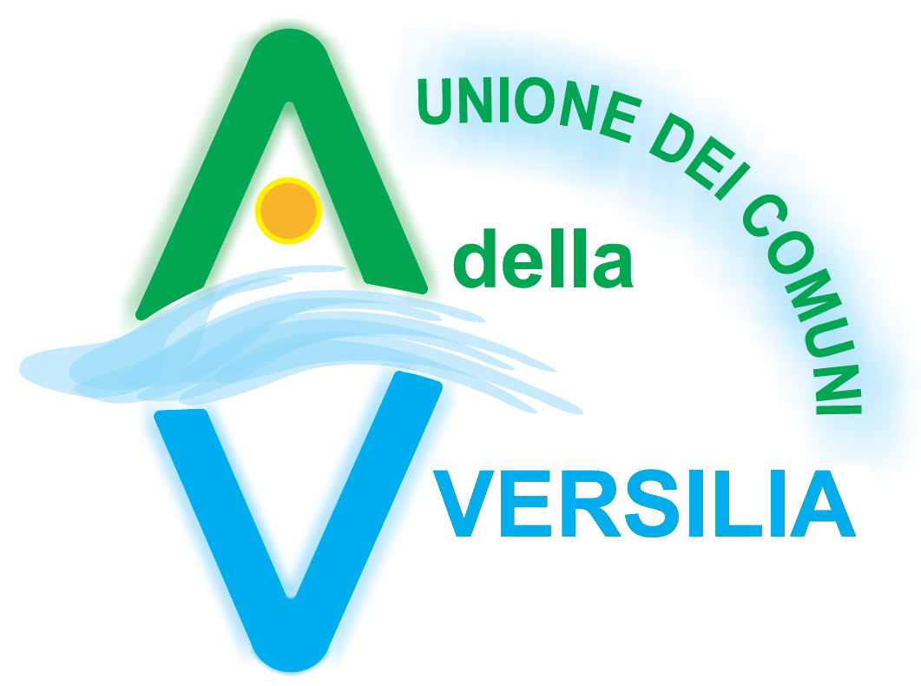 | Unione dei Comuni della Versilia  Via Delatre, nr. 69 - SERAVEZZA – (LU)  - C.F. 94009760466 -  PEC: unionedicomunialtaversilia@postacert.toscana.it
  Tel. 0584-756275-6 email: info@ucversilia.it

Elenco partecipazioni al 31.12.2024

N. | Denominazione | Tipologia  giuridica | Percentuale di  partecipazione | Attività svolta /Missione | NOTE
1 | Consorzio Forestale Alta Versilia | Consorzio | 10,00% | Sviluppo sostenibile e tutela del territorio e dell’ambiente | Partecipazione mista.
2 | Internazionale Marmi e Macchine Carrara Spa | Società per azioni | 0,01% | Promozione dello sviluppo dell'industria lapidea | Partecipazionemista.Richiesto alla società la liquidazione delle quote di partecipazione.

